LICEO ELVIRA SANCHEZ DE GARCÉS
LA PUNTA - MOSTAZAL
Amanda Andrades Virot
PRUEBA 1: “Evaluación Formativa”.
6° AÑO DE ENSEÑANZA BÁSICA – MAYO 2

Nombre: ________________________________________Fecha: ____________

Puntaje: ____/31.

Unidad | Unidad 1:
Objetivo de Aprendizaje | OA 4: Analizar aspectos relevantes de las narraciones leídas para profundizar su comprensión: › identificando las acciones principales del relato y explicando cómo influyen en el desarrollo de la historia › explicando las actitudes y reacciones de los personajes de acuerdo con sus motivaciones y las situaciones que viven › describiendo el ambiente y las costumbres representadas en el texto y explicando su influencia en las acciones del relato › relacionando el relato, si es pertinente, con la época y el lugar en que se ambienta › interpretando el lenguaje figurado presente en el texto › expresando opiniones sobre las actitudes y acciones de los personajes y fundamentándolas con ejemplos del texto › llegando a conclusiones sustentadas en la información del texto › comparando textos de autores diferentes y justificando su preferencia por alguno.
Indicador de Evaluación | - Explican qué efecto tiene determinada acción en los eventos que siguen.  - Explican, oralmente o por escrito, por qué los personajes toman ciertas decisiones a partir de información presente en el relato.  - Describen a los personajes de acuerdo con las actitudes que toman en el relato y sus reacciones frente a los problemas.  - Explican cómo ayuda o perjudica a un personaje determinada característica.  - Explican qué es lo que probablemente siente el personaje en un determinado momento de la historia y qué sentirían ellos si estuvieran en su lugar.  - Describen o recrean visualmente el lugar donde ocurre la acción y las costumbres descritas en el relato.  - Relacionan hechos, costumbres y lugares del texto con la época en que se ambienta.

La evaluación debes enviarla a mi correo chaby.anvi@gmail.com o llevarla en una carpeta junto a las guías anteriores, CON SUS RESPECTIVOS NOMBRES y entregarla en el liceo, entre el 01 y el 05 de junio de 2020. (sólo si tenemos turnos éticos en el Liceo)

INSTRUCCCIONES: Lee cuidadosamente los siguientes textos y luego responde las preguntas.

Texto 1
- Lee el texto y responde las preguntas.
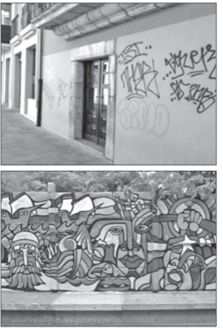
Grafiti
El término grafiti proviene del italiano graffito, que significa marca o inscripción hecha rascando o rayando un muro.
Sus orígenes se remontan a civilizaciones antiguas como los macedonios, los griegos, los egipcios e incluso a los hombres de las cavernas con sus celebradas pinturas rupestres. Estos pueblos utilizaban las paredes de tumbas, viviendas y edificios en general para comunicarse, interviniendo los lugares públicos.
En la época de los romanos, escribir en los muros era una costumbre muy extendida entre los ciudadanos.
Los muros y columnas romanas eran utilizados para comunicar todo tipo de mensajes, desde el relato de sucesos, cuestiones políticas, declaraciones de amor, hasta insultos. Muchas de estas inscripciones se conservan hasta hoy, gracias a que se realizaron en lugares que se salvaron de la erosión, como catacumbas, santuarios, entre otros.
A mediados de los años sesenta en Estados Unidos, los jóvenes comenzaron a estampar sus nombres o seudónimos en los muros de la ciudad. Estas firmas se conocen como tag, y son rayas sencillas de un solo color, que se hacían con el fin de marcar territorio con su identidad. Luego, se incorporaron al grafiti imágenes populares provenientes de los cómics, los dibujos animados y las caricaturas. Los grafitis comenzaron a ser cada vez más complejos, grandes y artísticos. A estas obras con mayor producción se les llama piezas maestras.
Actualmente, los grafitis expresan mensajes de distinto tipo: sociales, políticos y algunos también principalmente artísticos, que tienen como fin que las personas aprecien la belleza del arte estampado en los muros.

I) A partir del texto responde las siguientes preguntas marcando con una X la alternativa correcta. (9 puntos)

1. ¿Qué es una pieza maestra? (1p)
A. Un grafiti pequeño y de un color.
B. Un grafiti grande y artístico.
C. Un grafiti romano.
D. Un grafiti griego.

2. ¿Qué se puede concluir a partir del texto? (1p)
A. Los grafitis no tienen valor artístico.
B. Los grafitis no existen en la actualidad.
C. Los grafitis son siempre muy elaborados.
D. Los grafitis comunican todo tipo de mensajes.

Observa la imagen:
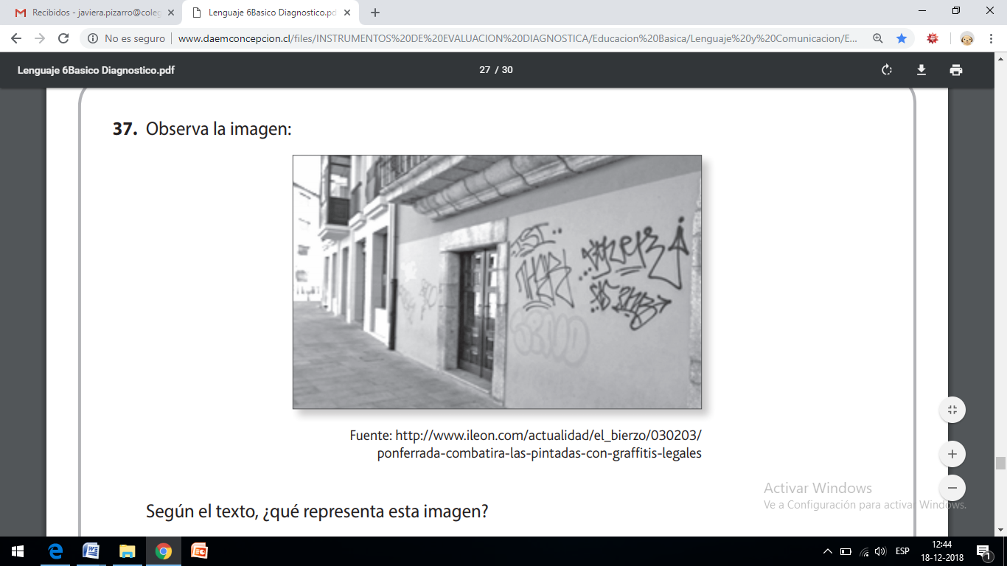
/5
3. Según el texto, ¿qué representa esta imagen? (1p)
A. Un ejemplo de tag.
B. Un ejemplo de cómic.
C. Un ejemplo de pieza maestra.
D. Un ejemplo de pintura rupestre.

4. ¿De dónde proviene el término graffito? (1p)
A. España.
B. Francia.
C. Italia.
D. Chile.

5. ¿Qué tipos de mensajes entregan los Grafitis? (1p)
A. Sociales.
B. Políticos.
C. Artísticos.
D. Todas las anteriores.

6. ¿Qué opinas de los inicios del graffiti y cómo se utilizan en la actualidad? (2p)
____________________________________________________________________________________________________________________________________________________________________________________________________________________________________________________________________________________
7. ¿Qué tipo de grafitis crees que es el más utilizado en la actualidad? Fundamenta tu respuesta. (2p)
/4
____________________________________________________________________________________________________________________________________________________________________________________________________________________________________________________________________________________
Texto 2
Lee el texto y responde las preguntas.
Era el año 1926. Ese muchacho nunca imaginó que un día iba a viajar a lejanas y extrañas tierras para predicar y dibujar ante miles de personas, y que un hermano suyo iba a ser asesinado por las lanzas de los indígenas en la selva del Ecuador.  Yo era ese muchacho. En ese pueblo, bañado por el sol en verano y perdido bajo la nieve en invierno, pasé los años felices de mi niñez con seis hermanos y una hermana. Años después iba a ser arrancado de mis raíces para viajar a lejanas tierras y, al fin, radicarme en Argentina, que sería la base de un ministerio internacional.  Mi esposa Ruth dice que nuestra vida ha sido agitada pero nunca aburrida, similar sin duda a la de mis antepasados. […]  Nuestro hogar era bullicioso y maravilloso. La casa era para los niños, y no los niños para la casa.  Jugábamos encima o debajo de cualquier cosa, y subíamos a los árboles, al techo o a cualquier lugar. Disfrutábamos plenamente de la vida.  Recuerdo una de las visitas que hicimos a la mansión de los abuelos Proctor, donde todo estaba en perfecto orden e inmaculadamente limpio. Mientras las mujeres estaban en la cocina preparando el almuerzo, los muchachos jugábamos en la sala, corriendo sobre el piso encerado y las alfombras importadas, saltando en los sillones, y gritando de alegría. De repente vimos la imponente figura de la abuela, que entró con aire majestuoso, con sus anchas faldas arrastrándose por el piso. ¡Y al instante terminó la fiesta! […] | Cuando entrábamos a la pequeña iglesia donde asistíamos, llenábamos toda una banca. Si uno de nosotros mostraba indicios de querer molestar, en seguida papá lo llamaba para que se sentara junto a él. Un domingo tuve ese gran “privilegio” y, al terminar el culto, papá me miró con cariño y me dijo:  ─Felipito, tal vez algún día seas predicador.  No dije nada, pero pensé: ─Yo no quiero ser predicador.  Raquel ─la única mujer de la “tribu” Saint─ era la mimada de los abuelos Proctor. Con frecuencia la invitaban a pasar una semana o dos con ellos, pero nadie en su sano juicio nos invitaría a los varones a ninguna parte. Nos llevamos dos años de diferencia y andábamos siempre juntos.  Primero era Samuel, luego yo, después Raquel, Daniel, David, Esteban, Natanael y, por último, Benjamín. […]  Felipe Saint,Las aventuras de la familia Saint  (fragmento)

A partir del texto responde las siguientes preguntas marcando con una X la alternativa que consideras correcta. (1p c/u)
1. ¿Quiénes son los hermanos del narrador? (1p)
A. Felipe y los abuelos Proctor.
B. Raquel, Samuel, David, Esteban, Natanael y Benjamín.
C. Raquel y Samuel.
D. Esteban, Natanael y Benjamín.

2. ¿Quién es el personaje protagonista de la historia? (1p)
A. Raquel.
B. Ruth.
/4
C. Felipe.
D. Samuel.

3. ¿Qué se deduce o comprende en el primer párrafo? (1p)
A. Que el protagonista nunca será predicado.
B. Que el protagonista desea ser predicador.
C. Que el protagonista llega a ser un gran predicador.
D. Que el protagonista es un predicador.

4. ¿Por qué se menciona Argentina en la lectura? (1p)
A. Porque es uno de los lugares favoritos del protagonista.
B. Porque es el lugar donde nació y creció el protagonista.
C. Porque el narrador menciona que viajó a lejanas tierras y luego volvió a vivir allí.
D. Porque es el lugar donde se realiza la historia.
.
5. ¿Por qué crees que el narrador dice que su hogar era bullicioso y maravilloso? (1p)
A. Porque siempre reinaba el silencio.
/2
B. Porque sus hermanos gritaban siempre.
C. Porque siempre había bulla y sucedían cosas sorprendentes.
D. Porque nunca sucedía algo extraordinario.

6. ¿Cuándo suceden los hechos que narra el protagonista? (1p)
A. Entre 1926 y 1936
B. Entre 2010 y 2012.
C. A finales del año 2000
D. Entre 1950 y 1960
/8

II. Identifica y subraya el antónimo de cada palabra. (2p c/u)
Feo | Horrible desagradable bonito
Bueno | malo bondadoso menesteroso
Inmenso | Grande pequeño gigantesco
Ganador | Aprovechado perdedor campeón

III. Completa cada oración con el plural de una de las siguientes palabras(2p c/u)
Aprendiz nuez rapaz casa

a) Un ejemplo de aves _____________________ son el águila y el buitre.
b) Las ardillas comen ____________________ y bellotas.
/8
c) Al herrero lo ayudan varios _________________________.
d) Mi mamá compro varias ______________________ en el campo.

